**常州市新北区新桥街道中心幼儿园——新龙小二班**

**2022.11.17**

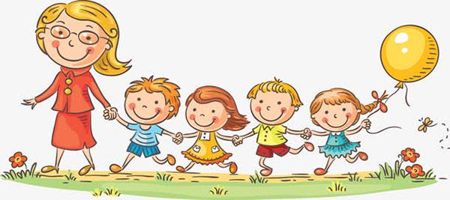

**第一篇章**

**来 园 篇**

今日来园幼儿26人，**于锦楠、邓淼、栾晞纯、邹羽晗、万晞文、丁雅琦、万慕铄**7人请假。能够主动签到、选区、放好物品小朋友有**万煜铂、王翊行、冯钰源、冯皓辰、张佳妮、鞠雨恒、沈沐晨、李沐冉、张琳晞、吴弈鸣、丁沐晞、曹铭轩、臧宇朋、李雨菲、李宗昊、郑丽莎、张轩睿、李一阳、王艺瑾、徐梓皓、陶栀夏、王子嘉、金芳伊。**

**★第二篇章**

** 区 域 活 动 篇 **

|  |  |  |
| --- | --- | --- |
| IMG_1088科探区：王艺瑾选择了磁力片拼搭，游戏中王艺瑾能利用正方形和三角形磁力片拼搭出立体的房子，整个游戏中共王艺瑾能专注游戏拼搭出三座房子，游戏后主动交流分享。 | IMG_1084美工区：臧宇朋选择了太空泥和吸管做球状棒棒糖，游戏中臧宇朋能耐心根据步骤图自己独立完成球型棒棒糖的制作，很棒哦！ | IMG_1090美工区：王子嘉能较熟练地使用剪刀帮小狮子理发，理发后禾禾尝试帮小狮子卷毛，分享交流时禾禾提出了遇到的困难，小朋友们给出了好的建议，两只小手一起卷，期待明天禾禾继续完成作品哦！ |

**★第三篇章**

** 集 体 活 动 篇 **

**音乐：苹果**

歌曲《苹果》以四分音符为一拍，是四四拍的歌曲。曲调流畅、旋律简单、规整，情绪欢快，歌曲内容浅显易懂，适合小班幼儿学唱。本次活动我们将创设“秋天大丰收，帮猪妈妈摘苹果”的情境，让幼儿在情境中学唱歌曲。

我班幼儿对音乐活动比较感兴趣，已经逐渐能跟随教师学唱歌曲，有意识倾听伴奏。但是，还有部分幼儿音准还有所欠缺，对声音的掌控还不灵活，旋律的节奏也难以把握。表达自己的想法，有的孩子愿意说却不会认真倾听。

通过活动**万煜铂、王翊行、冯钰源、冯皓辰、张佳妮、鞠雨恒、沈沐晨、李沐冉、张琳晞、李雨萱、吴弈鸣、丁沐晞、曹铭轩、臧宇朋、李雨菲、李宗昊、郑丽莎、张轩睿、李一阳、王艺瑾、徐梓皓、陶栀夏、高宇辰、王子嘉、金芳伊、王梓**在情境中感受歌曲欢快的旋律并尝试用自然的声音歌唱。

**万煜铂、王翊行、冯钰源、冯皓辰、张佳妮、鞠雨恒、沈沐晨、李沐冉、张琳晞、李雨萱、吴弈鸣、丁沐晞、曹铭轩、臧宇朋、李雨菲、李宗昊、郑丽莎、张轩睿、李一阳、王艺瑾、徐梓皓、陶栀夏、高宇辰、王子嘉、金芳伊、王梓**喜欢参加歌唱活动，体验歌唱的乐趣。

|  |  |  |
| --- | --- | --- |
| IMG_256 | IMG_256 | IMG_256 |

**★第四篇章**

** 家 园 联 系 篇 **

1.午餐情况

今天午饭吃的是扬州炒饭，老母鸡汤。**万煜铂、王翊行、冯钰源、冯皓辰、张佳妮、鞠雨恒、沈沐晨、李沐冉、李雨萱、吴弈鸣、丁沐晞、曹铭轩、李雨菲、万慕铄、李宗昊、李一阳、王艺瑾、徐梓皓、陶栀夏、王子嘉、金芳伊、王梓**能够自己全部吃完！都很棒哦！**高宇辰**挑食未吃完。

1. 午睡情况

今天**万煜铂、王翊行、冯钰源、冯皓辰、张佳妮、鞠雨恒、沈沐晨、李沐冉、张琳晞、李雨萱、吴弈鸣、丁沐晞、曹铭轩、臧宇朋、李雨菲、李宗昊、郑丽莎、张轩睿、李一阳、王艺瑾、徐梓皓、陶栀夏、高宇辰、王子嘉、金芳伊、王梓**能够在1点前入睡。

**★第五篇章**

** 家 园 联 系 篇 **

明天上午和孩子一起开展半日活动:制作水果冰糖糖葫芦，提供电磁炉两个，中大号平底锅两个的家长记得带来哦！